项目名称  Project Name |  | 密级  Confidentiality Level
coolQwind |  | 仅供收件方查阅
项目编号  Project ID | 版本  Version | 文档编号  Document Code
 | 1.0 | Project ID_SD_001

coolQwind 软件系统概要设计说明书

Prepared by  拟制 | 孙艺桓 | Date  日期 | 2024-7-4
Reviewed by  评审人 |  | Date  日期
Approved by  批准 |  | Date  日期

武汉学链科技有限公司
版权所有 不得复制
Revision Record
修订记录

Date  日期 | Revision Version  修订版本 | CR ID /Defect ID  CR/ Defect号 | Sec No.  修改章节 | Change Description  修改描述 | Author  作者

目 录
1 Introduction 简介 5
1.1 Purpose 目的 5
1.2 Scope 范围 5
1.2.1 Name 软件名称 5
1.2.2 Applications软件应用 5
2 High Level Design 概要设计 6
2.1 Level 0 Design Description 第0层设计描述 6
2.1.2 Design Considerations设计思路 6
2.2 Level 1 Design Description 第1层设计描述 6
2.2.1 System Architecture系统结构 6
2.2.1.1 Description of the Architecture系统结构描述 6
2.2.1.2 Representation of the Business Flow业务流程说明 6
2.2.2 Decomposition Description分解描述 6
2.2.2.1 模块1名 6
2.2.2.1.1 功能一名 7
2.2.2.1.2 功能二名 7
2.2.2.2 模块2名 8
3 Data Structure 数据结构/Database Design 数据库设计 8
3.1 概念模型 8
3.2 数据库表设计 8
4 UI Design 界面设计 9
4.1 界面1 9
4.2 界面1 9

Keywords 关键词：
登录注册 歌单信息 歌手信息 用户收藏
Abstract 摘 要：
登录注册的用户信息 获取歌单信息 获取歌手信息
搜索返回指定歌曲 用户收藏的增加删除查询

List of abbreviations 缩略语清单：
Abbreviations缩略语 | Full spelling 英文全名 | Chinese explanation 中文解释
—— | —— | ——

1 Introduction 简介

1.1 Purpose 目的
该软件系统概要设计说明书是关于 cool Q wind 用户对于 cool Q wind 中系统的功能和性能的要求的描述，该说明书的预期读者为：
项目管理人员；
测试人员；
设计人员；
开发人员。
这份软件系统概要设计说明书重点描述了 cool Q wind 系统的设计，明确开发的软件应具有的功能、性能与界面设计思路，使系统分析人员及软件开发人员能清楚地了解开发流程。

1.2 Scope 范围

1.2.1 Name 软件名称
cool Q wind

1.2.2 Applications软件应用
cool Q wind在线音乐平台提供歌曲资源管理、在线视听、播放歌曲、歌曲下载、音乐排行为基础服务的综合性管理系统，应用于普通音乐。

2 High Level Design 概要设计

2.1 Level 0 Design Description 第0层设计描述

2.1.2 Design Considerations设计思路
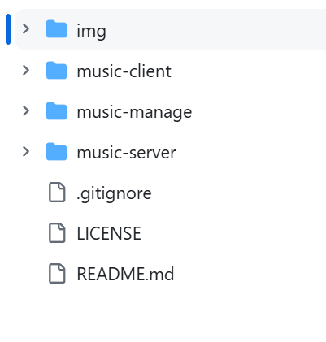

2.2 Level 1 Design Description 第1层设计描述

2.2.1 System Architecture系统结构

2.2.1.1 Description of the Architecture系统结构描述
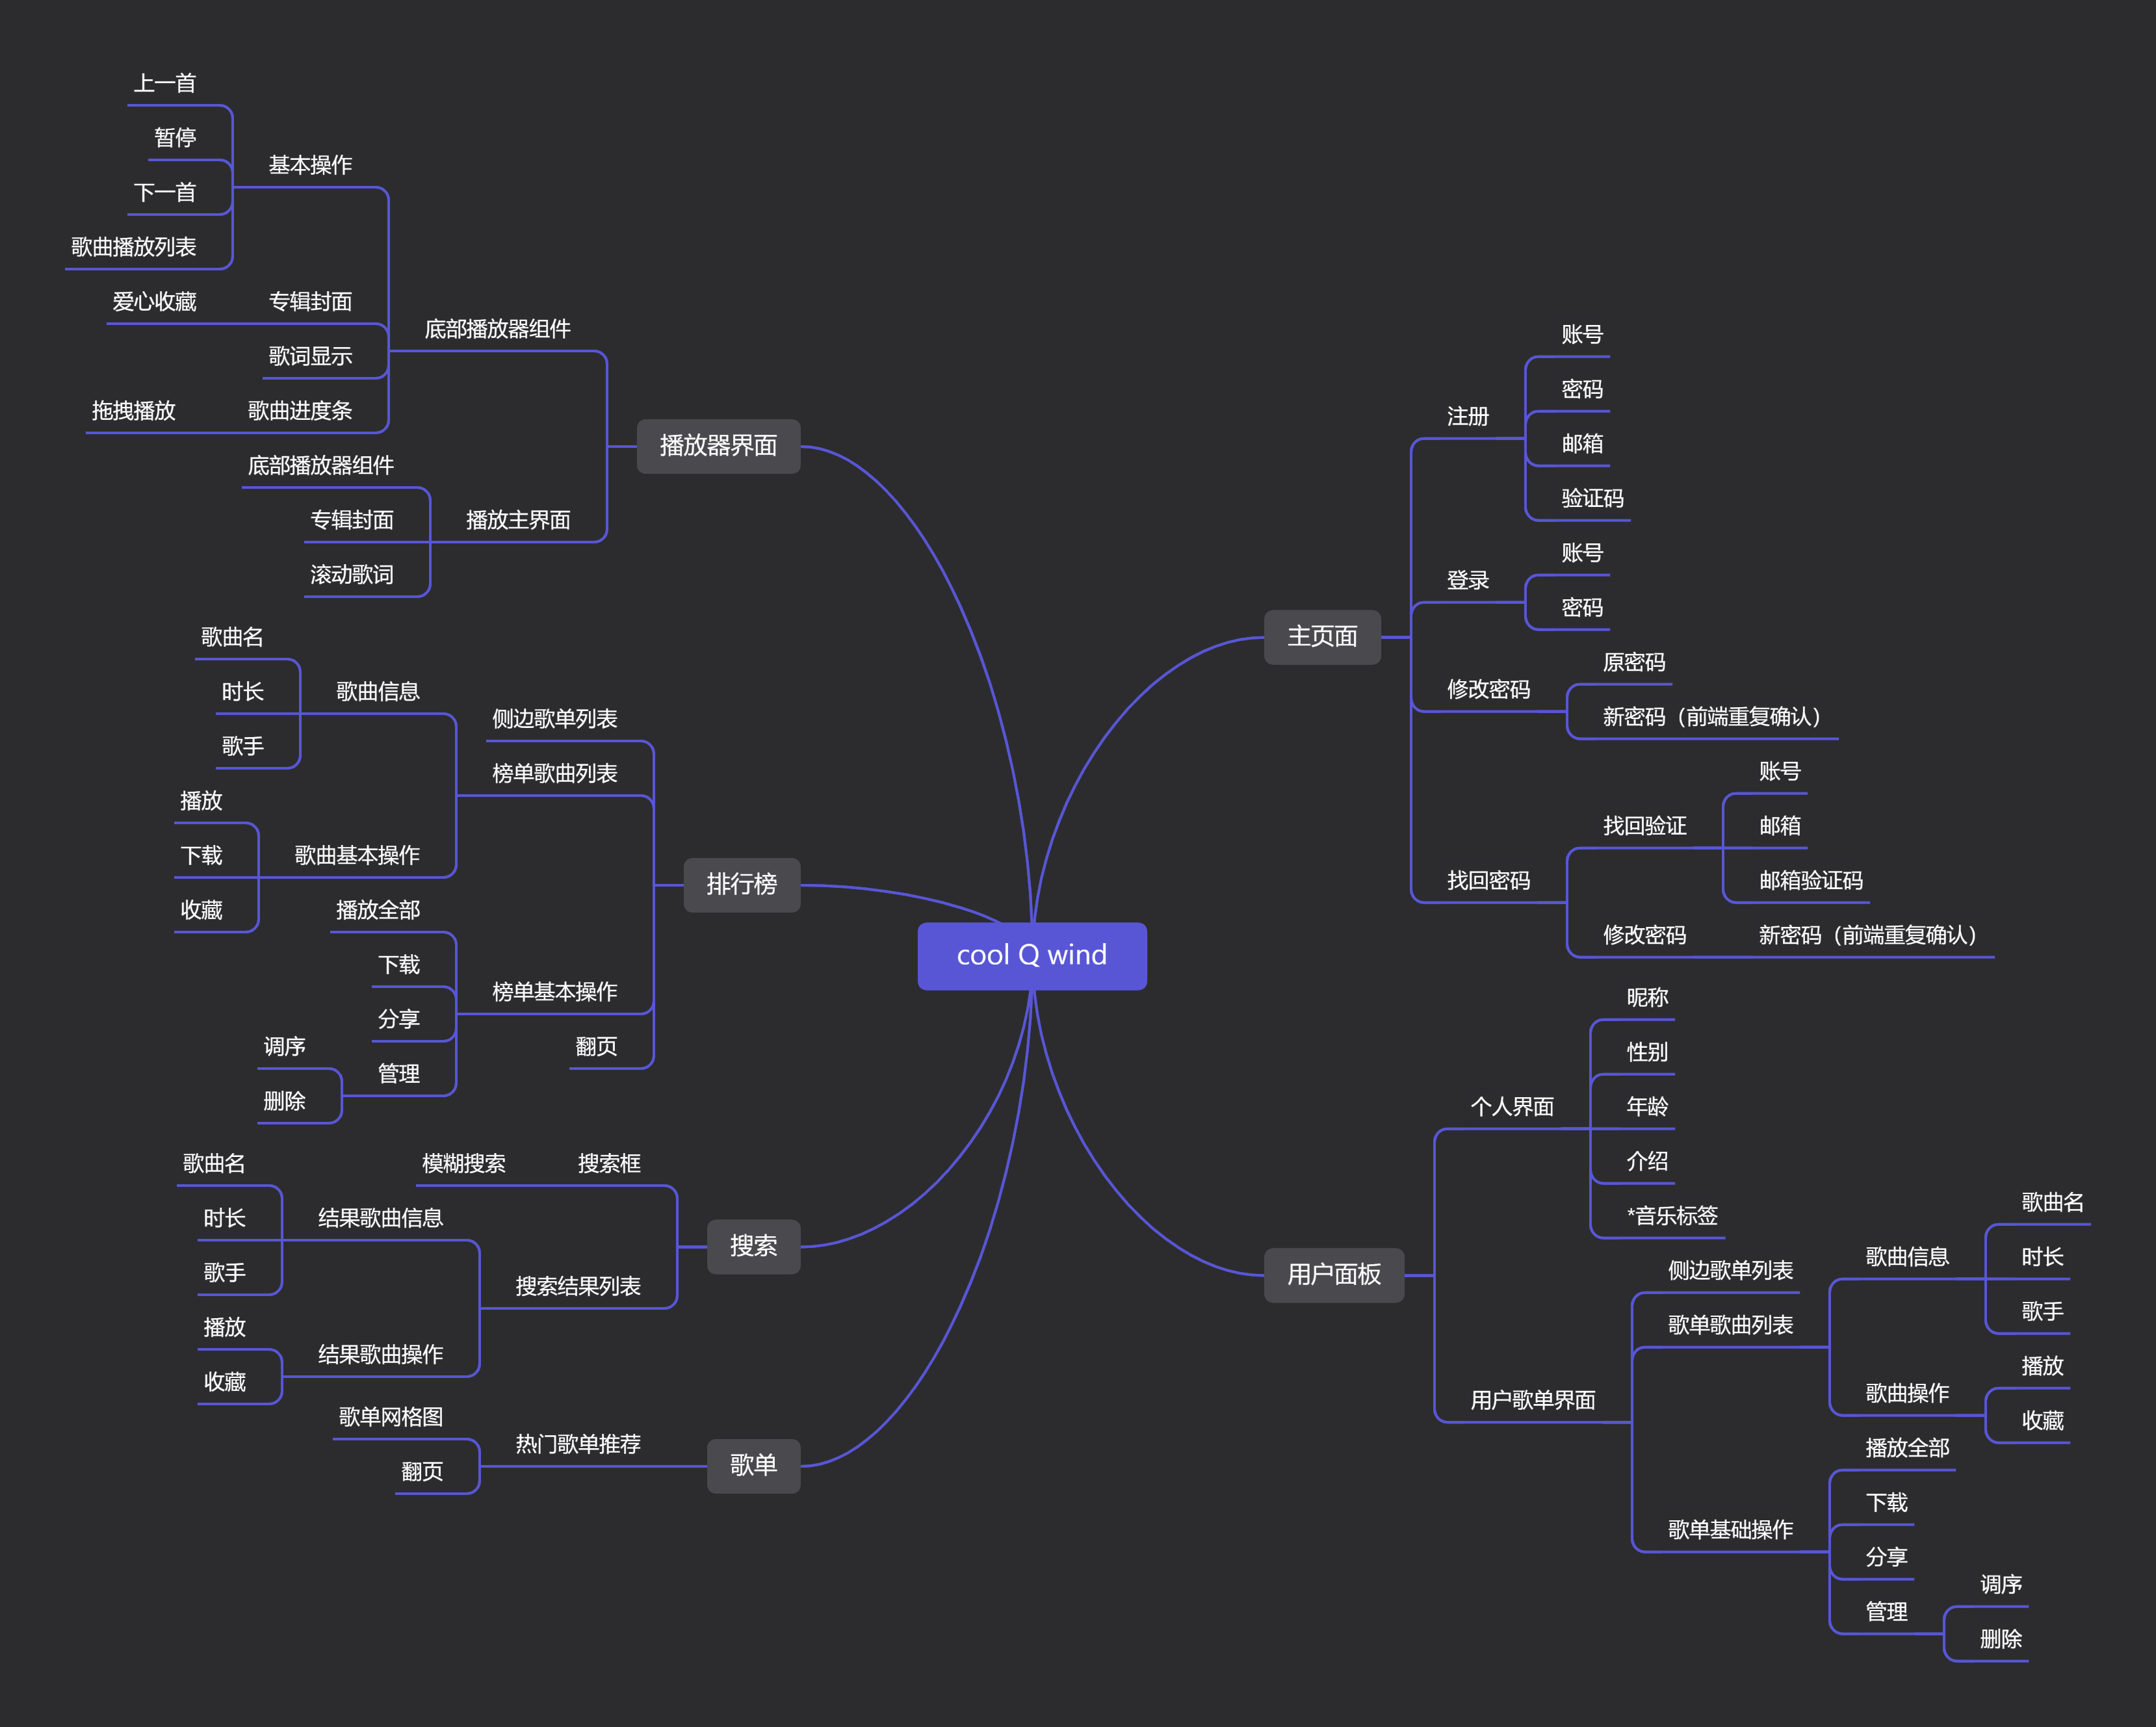

2.2.2 Decomposition Description分解描述

用户管理模块
- 用户登录
  - 功能需求:
    - 用户输入用户名和密码进行登录。
    - 验证用户名和密码的有效性。
    - 错误输入处理:
      - 用户名或密码错误时，提示用户“用户名或密码错误”。
      - 输入为空时，提示“用户名和密码不能为空”。
- 用户注册
  - 功能需求:
    - 用户输入用户名、密码和确认密码进行注册。
    - 验证用户名是否已被注册。
    - 验证密码和确认密码是否一致。
    - 错误输入处理:
      - 用户名已存在时，提示“用户名已存在”。
      - 密码和确认密码不一致时，提示“密码和确认密码不一致”。
      - 输入为空时，提示“用户名和密码不能为空”。
- 修改密码
  - 功能需求:
    - 用户输入当前密码、新密码和确认新密码进行修改。
    - 验证当前密码的正确性。
    - 验证新密码和确认新密码是否一致。
    - 错误输入处理:
      - 当前密码错误时，提示“当前密码错误”。
      - 新密码和确认新密码不一致时，提示“新密码和确认新密码不一致”。
      - 输入为空时，提示“密码不能为空”。

榜单列表模块
- 功能需求:
  - 从数据库动态获取歌曲的链接和数据在榜单中显示。
  - 错误输入处理:
    - 数据库连接失败时，提示“无法获取榜单数据，请稍后再试”。

歌曲搜索模块
- 功能需求:
  - 用户在搜索框中输入关键字进行歌曲的模糊搜索。
  - 显示符合关键字的搜索结果。
  - 错误输入处理:
    - 关键字为空时，提示“请输入搜索关键字”。
    - 未找到符合条件的歌曲时，提示“未找到符合条件的歌曲”。

歌曲收藏模块
- 功能需求:
  - 用户可以在榜单列表中或搜索页面中点击歌曲进行收藏。
  - 收藏的歌曲将添加到用户的“我的音乐”列表中。
  - 错误输入处理:
    - 收藏操作失败时，提示“收藏失败，请稍后再试”。

我的音乐模块
- 功能需求:
  - 显示用户收藏的歌曲列表。
  - 用户可以在列表中删除收藏的歌曲。
  - 错误输入处理:
    - 删除操作失败时，提示“删除失败，请稍后再试”。

音乐播放器模块
- 功能需求:
  - 用户可以在榜单、搜索页面和“我的音乐”列表中点击歌曲跳转到播放页面进行播放。
  - 播放页面显示播放进度条，提供删除歌曲、暂停等操作。
  - 播放页面背景为模糊背景，根据歌手的专辑图片自动变化。
  - 错误输入处理:
    - 播放操作失败时，提示“播放失败，请稍后再试”。
    - 删除操作失败时，提示“删除失败，请稍后再试”。
    - 暂停操作失败时，提示“暂停失败，请稍后再试”。

3 Data Structure 数据结构/Database Design 数据库设计

3.1 概念模型
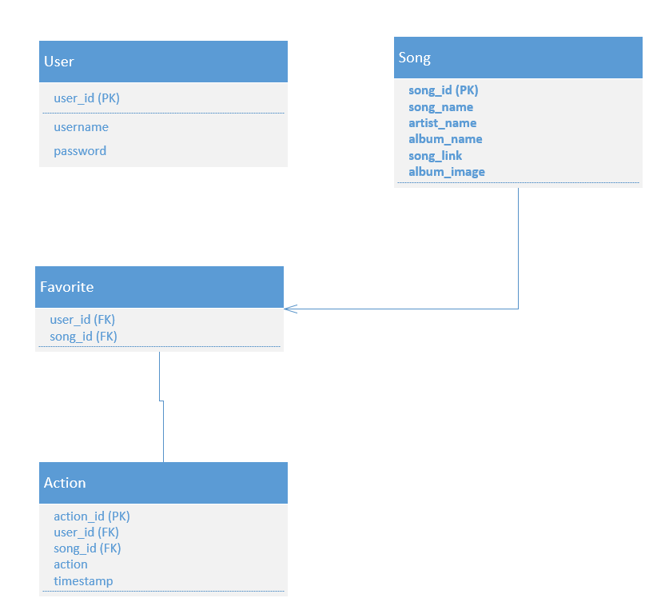

3.2 数据库表设计

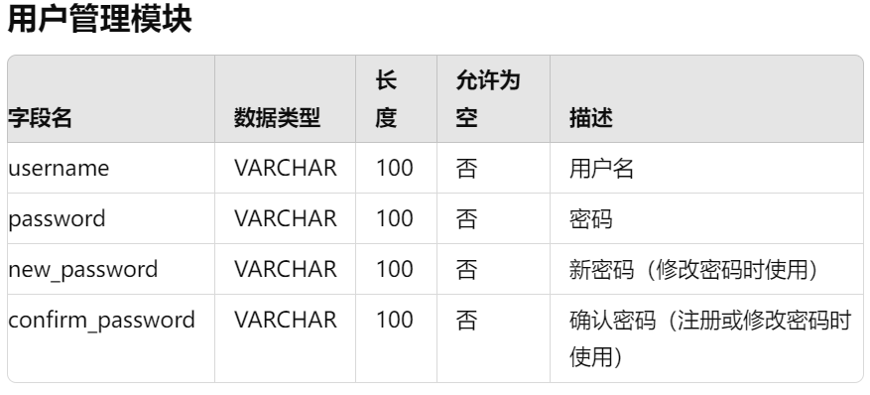
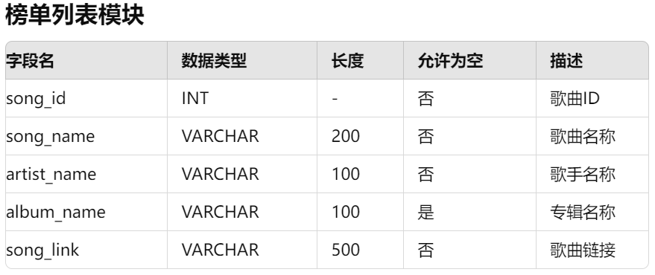
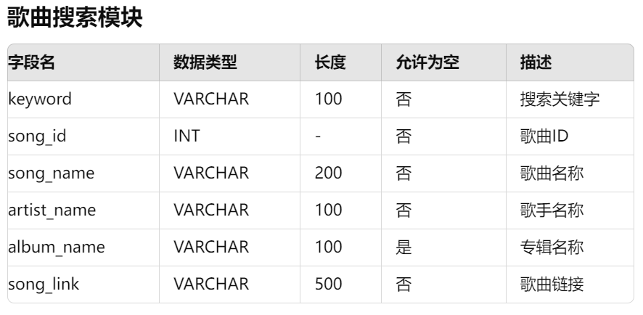
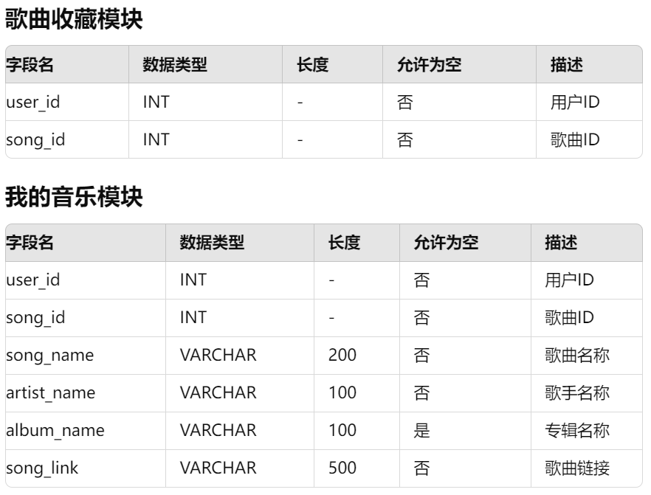
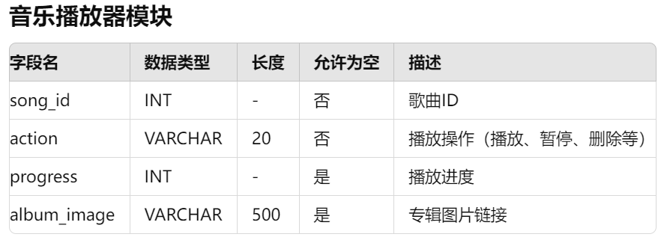

4 UI Design 界面设计

web原型 (modao.cc) 墨刀原型图

